论文投稿指导和模板
一、论文标题编号格式
1 ×××
1.1 ×××
1.1.1 ×××（论文篇幅不长时不建议使用此级标题）
（1）×××
①×××
a.×××
二、论文用词规范
（1）常见错别字和不规范用词（箭头后为正确写法）
- 碴土→渣土
- 出碴→出渣
- 流砂→流沙
- 粘土→黏土
- 粘性土→黏性土
- 粘度→黏度
- 粘粒→黏粒
- 粘聚力→黏聚力
- 含水量→含水率
- l / ml → L / mL
- 摩尔—库伦模型→莫尔—库仑模型
- 地连墙→地下连续墙（出版物中专业词语均不使用简称）
- 初支→初期支护
- 初衬→初次衬砌
- 二衬→二次衬砌
- 施做（二次衬砌）→施作（二次衬砌）
- 其它→其他
- 砼→混凝土
- 布署→部署
- 二十世纪九十年代→20世纪90年代
- 截止2018年/截止到2018年→截至2018年
- 一号柱/二号柱→1号柱/2号柱
- 1#盾构机/2#盾构机→1号盾构机/2号盾构机
（2）常见易错词语辨析
- 形与型
①表示形状时，均用“形”，如：U形管、梅花形桩、箱形基础、马蹄形隧道。
②表示类型、型号时，均用“型”，如型钢、A型梁、B型梁。
- 质量和重量
①质量单位：kg、t等。
②重量单位：N、kN等。
- 容重、重度、密度
①“容重”一词已废止使用，请根据内容改为“重度”或“密度”。
②重度（γ）单位：kN/m³。
③密度（ρ）单位：kg/m³或g/cm³。
- 比重、相对密度、密度
①“比重”一词已废止使用，请根据内容改为“相对密度”或“密度”。
②相对密度（d）是无量纲量，单位为1。
三、图、表格式
（1）图、表编号格式为“图1、图2、表1、表2”等，以此类推。
（2）有分图时加a）、b）、c）、d）等，图注放在图下，以分号间隔，例如：

c）×××
b）×××
a）×××

图1 ×××
1-××；2-××；3-××；4-××
（3）表格请加全部框线，表注放到表下，例如：
岩石抗剪强度参数 表1
抗剪强度参数 | 岩石类别 |  |  | 备注
抗剪强度参数 | 中风化砂质泥岩 | 中风化砂岩 | 强风化砂岩 | 备注
黏聚力c（MPa） | 11.7 | 17.2 | 10.3 | ①×××。  ②×××。  ③×××。  ④×××
内摩擦角φ（°） | 34 | 47 | 42 | ①×××。  ②×××。  ③×××。  ④×××
注：1. ×××。
2. ×××。
3. ×××。
（4）图、表必须在正文中引用，引用形式为：
- ×××，如图1所示。（引用1张图）
- ×××，如图2、图3所示。（引用2张图）
- ×××，如图4～图6所示。（引用3张图及以上）
- 北京地铁1号线（图7、图8）是我国最早修建的地铁线路。（也可以括注引用）
- ×××，见表1。（引用表格）
（5）文中图片需清楚，要能看清图中文字和线条，否则应换图或删除。
（6）为了产生避免政治性问题，文中最好不使用含有我国国界的地图以及世界地图，否则需送审。
四、公式格式
（1）公式中的物理量均应有解释。
（2）公式应使用公式编辑器编辑，注意区分正斜体和上下角标，以免排版时出错。变量均应为斜体，常量和数字均应为正体。
公式格式举例：
牛顿第二定律公式为：
式中：F——作用力（N）；
m——质量（kg）；
a——加速度（m/s²）。
五、正文注意事项
（1）正确使用涉及港澳台的用语，严防政治性问题。
严禁将我国香港特别行政区、澳门特别行政区、台湾地区与国家并列。
举例：
【错误说法】1949年以前，台湾、香港、新加坡、朝鲜、日本成了中国文化研究的基地。但是即使在这些国家，中国文化研究仍然有许多局限。
【正确改法】1949年以前，新加坡、朝鲜、日本等国家和中国台湾、香港地区成了中国文化研究的基地。但是即使在这些地方，中国文化研究仍然有许多局限。
（2）文中的企业、大学等单位名称应使用全称，如：中铁隧道局集团有限公司、北京交通大学等。
（3）文中引用的标准、规范应为最新版本，并应写全规范名称和编号，例如：
根据《混凝土结构设计规范》（GB 50010—2010），×××。
或者，
根据现行《混凝土结构设计规范》（GB 50010），×××。
（4）文中数据均应加单位，单位一般用字母表示，不用汉字表示，如：
- 转/分 → r/min
- 天/小时/分钟/秒 → d / h / min / s
- 米/平方米/立方米 → m / m²/ m³
- 克/千克/吨 → g / kg / t
- 伏/千伏 → V / kV
- 安/千安 → A / kA
- 瓦/千瓦 → W / kW
（5）注意物理单位符号的大小写，以下为正确写法：km、kg、kN、kPa、kW、MN、MPa、L（升）、mL（毫升）。
（6）直径符号φ的正确使用举例：
- φ160～250mm
- φ1.5～4.0m
- φ1000mm@800mm
（7）地质年代符号一律用正体，并注意修改上下角标，如：。
（8）表示数据范围时，统一用波浪线（～），正确格式举例：1～2d、1.5～5h、3～8℃、6～10MPa、25～36kPa。但度数范围的正确表示方法为：1°～2°。
（9）文中的英文词语或缩写首次出现时需加注中文翻译，如：BIM（建筑信息模型）、CAD（计算机辅助设计）。
（10）参考文献的信息需规范、完整。

以下为论文排版格式举例。

泥水平衡盾构机带压开仓施工技术研究与应用
（黑体，小2号）
曹金鼎 刘晓正 庞 林（楷体，5号）
（中建交通建设集团有限公司 北京 100161）（宋体，小5号）
摘 要：本文详细介绍了广东省佛山市南海区某泥水平衡盾构工程，在施工过程中频繁出现环流不畅、掘进推力大，扭矩增大等情况，为保证工程的安全顺序进行，采用了带压开仓技术进仓更换刀具及清理障碍物，实施效果良好，可为同类工程提供参考。
关键词：泥水平衡盾构；WSS注浆；衡盾泥；带压开仓

1 前言（1级标题，宋体，小4号，加粗）
随着城市地铁兴建，盾构机的应用范围也在越来越大，尤其在富水地层掘进时，泥水平衡盾构机得到了广泛应用。盾构机在地层中掘进时，如仅依据勘察资料进行参数控制，但因地勘钻孔直径较小，数量较少，不能完全反映地层情况，从而对盾构掘进造成一定安全隐患。广东省佛山市南海区某泥水平衡盾构工程，盾构始发于夏西站，经佛山一环高架桥，穿越锚索区后，突遇联兴（1）桥，穿越桥桩基后，盾构机频繁出现环流不畅、掘进推力大、扭矩增大等情况，经过多次开采石箱发现有旋喷桩钻杆、刀盘刮刀、钢筋及少量锚索钢绞线等滞碍物，为保证剩余工程安全顺利完成，需要带压进仓更换刀具及清理仓内滞碍物。（正文，宋体，5号，英文均使用Times New Roman字体，行间距均为1.5倍）
2 施工特点
泥水盾构机带压开仓施工保压措施采用地面注浆加固+衡盾泥建泥膜，其特点如下：
（1）地面注浆加固采用WSS工法实施，WSS工法采用AB液（水玻璃和磷酸）和AC液（水玻璃和水泥浆）两种浆液对地层进场止水和加固处理。
（2）AB液具有良好的止水性、能够调节固化时间，浆液固化后不收缩、对地下水无污染，是一种绿色环保材料。
（3）AC液具有强度高的特点，同时也能够调节凝固时间，能够有效控制地层的沉降。
（4）衡盾泥用于掌子面泥膜的建造，以黏土为主要成分，具有良好的和易性和黏附性，能够隔水保气，泥膜稳定性高等特点。
3 工作原理
泥水盾构机停机后，首先对前盾、中盾及泥水仓内注入衡盾泥，一方面可起到隔水的效果，另一方面，能够防止WSS注浆时，浆液渗透到盾体，引发盾体抱死问题。完成盾体密封后，对盾尾后管片施作止水环，确保盾尾隔水性，防止地下水通过盾尾涌向刀盘区域，同时进行WSS地面注浆加固，将刀盘区域封闭，隔离地下水的同时，也能够对土体进行加固处理，达到稳定地层的目的。最后，通过逐级加压建泥膜，同时借用泥仓压力，将盾体后移5～8cm,留出刀具拆卸空间。最求后，进行泥仓的保压试验，试验满足规范要后，进行仓内作业。
泥水盾构带压开仓施工工艺流程如图1所示。
衡
盾
泥
建
泥
膜
达到技术压力稳定
泥浆置换泥水仓气体及稳压
泥水仓加压实现前盾后退
盾构机密封保护
衡盾泥置换泥水仓泥浆
分级加压注入衡盾泥
恢复掘进施工
衡盾泥拌制
盾构停机准备
气体置换泥水仓衡盾泥及稳压
气压开仓作业
移至新孔位
制浆
定孔位
钻孔
压浆
提升钻杆
压浆结束
施作盾尾止水环
W
S
S
工法注浆加固

AB液
AC液体
图1 施工工艺流程图
4 施工操作要点
4.1 盾构机停机准备（2级标题，宋体，5号，加粗）
（1）在盾构机停机前将盾构机铰接千斤顶打开并伸长，伸长值控制在80~120mm。
（2）掘进结束50mm前，应先停止壁后同步注浆系统运转并进行管路清洗。
（3）若切口水压较低，应先适当减小排泥泵转速或者增大进泥泵转速，同时将保压泵切换到自动模式，严禁采用推进千斤顶的方式提升切口压力。
（4）若盾尾不漏浆、不漏泥，应停止盾尾油脂泵运转；若盾尾漏浆、漏泥，应继续进行盾尾油脂注入，直至盾尾不漏浆、不漏泥后，再停止盾尾油脂泵运转。
（5）停机前记录好盾构机显示姿态数值，由测量人员进行复核，停机过程中时刻注意盾构机姿态的变化。
（6）为有效掌控WSS注浆加固及衡盾泥建泥膜过程中地面沉降及隆起情况，作业前，在盾构影响区域地面布置监测点，并根据地面监测状况及时将盾构机泥水仓压力，控制在合理范围内。同时，为后续衡盾泥置换泥浆、衡盾泥分级加压、气浆置换和开仓检查提供监控信息。
（7）地面监测点布置在刀盘前后左右各10m的范围内，每5m布置一个监测断面，每个断面布置5个监测点，如图2所示，布置完成后及时采集初始值，准备监测。
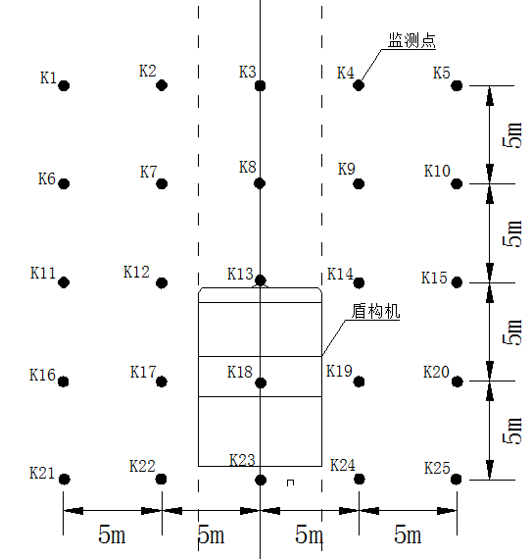
图2 监测点位布置图
4.2 盾构机密封保护
盾构机盾体使用衡盾泥进行密封保护。
（1）衡盾泥拌制
①衡盾泥A液拌制
a.配比：衡盾泥A液配比（质量比）为A粉：水=1:2.2，每次搅拌2m³，加料顺序为先放水再放A粉。
b.搅拌：衡盾泥A液采用射流混浆装置充分搅拌均匀（一般控制在25~30min），直至无干粉结团颗粒（即无悬浮颗粒）为止，搅拌完成后无需膨化。
②衡盾泥A液与B液混合
a.配比：衡盾泥配比（质量比）为A液：B液=15:1。
b.搅拌：A液和B液混合时以喷淋形式混合，直至混合物呈现果冻状为止。
（2）盾壳外注衡盾泥密封保护
通过前盾盾体径向孔多点位注入衡盾泥充分填充开挖直径与盾体间空隙。注入时，从下至向上注入。
盾体径向衡盾泥注入量Q_{衡}计算如下：
式中：L——盾体全长（m）；
D₁——刀盘开挖直径（m）；
D₂——盾体外径（m）。
（3）盾尾注衡盾泥密封保护
利用同步注浆系统，向盾尾注入衡盾泥，并将同步注浆管路充满，保护注浆管路及盾尾，注浆压力不超过0.25MPa。
4.3 衡盾泥置换泥水仓泥浆
（1）首先要保证置换完全性，其次要控制掌子面及刀盘上方土层稳定，同时防止注入压力过大或者过小影响地层稳定，以免影响后续保压效果。
（2）置换泥浆前，利用泥水仓壁上高点位注入孔注入衡盾泥，将泥水仓压力调整至气压开仓设定值。
（3）泥水仓压力达到设定值后进行缓慢置换，置换时以注入量和排出量相等原则进行双向控制，直至排浆管排出泥浆衡盾泥含量95%以上为止。置换过程中泥水仓压力控制偏差在气压设定值±0.1bar之间。衡盾泥置换泥浆量Q衡计算公式如下：
式中：L——泥水仓长度（m）；
D——泥水仓内径（m）。
（4）在置换过程中，观察置换出的浆液，如有大量含泥沙的泥浆排出时，应停止泥浆的排出。然后继续向泥水仓内注入衡盾泥提高泥水仓内压力，稳压2h后再次进行置换。
4.4 施作盾尾止水环
为阻止地下水沿管片外间隙渗入到盾构机开挖面及泥水仓，减少盾构带压开仓过程中泥水仓回水量，施作盾尾止水环，同时起到气压作用下的保压效果。
（1）施作止水环前，将同步注浆管路充满比较黏稠的浆液，保护注浆管路及盾尾。
（2）在盾尾后4~8环通过管片吊装孔注入双液浆（水泥浆+水玻璃）封堵管片与土层间隙，每环至少从4个点位注入双液浆施作止水环。双液浆注入完成后，在相应管片上开孔检查,保证止水环止水密封效果。
（3）施作止水环注浆顺序为从盾尾后第4环向第8环进行，初凝时间控制在2～3min，注浆压力控制在0.2～0.25MPa，每环注浆量取同步注浆量的30%，计算公式如下：
式中：V——一环注浆量（m³）；
L——环宽（m）；
D₁——开挖面直径（m）；
D₂——管片外径（m）；
K——扩大系数。
（4）注浆前进行试验，确定双液浆浆液配比，注浆过程中根据现场情况对配比进行调整。双液浆配比参考如下：
①A液：水灰比（质量比）=1：1。
②B液：水玻璃波美度采用23°～26°Bé。
③A液：B液（体积比）=1：1。
（5）施作盾尾止水环注浆实行注浆压力控制为主，注浆量标准为辅，即当注浆压力达到设定值时，可停止注浆。在注浆过程中应注意观察泥水仓内压力变化情况，如有变化应停止注浆，并低速转动刀盘，防止浆液固结刀盘。
4.5 WSS注浆加固
WSS注浆加固范围为刀盘前、后各3m，隧道结构两侧各1.5m。刀盘前方3m范围内加固深度为，隧道结构顶5m至隧道结构底以下1m。刀盘后方3m范围内加固深度为，隧道结构顶至以上5m，盾构机两侧加固至隧道底板标高以下1m。加固体上部与淤泥层搭接，下部与强风化泥岩搭接，确保地层隔水、隔气性。
（1）WSS注浆加固范围平面及布孔如图3所示。
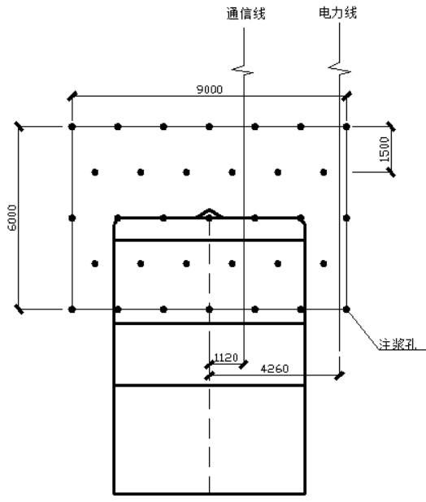
图3 WSS注浆加固范围平面及布孔图（尺寸单位：mm）
（2）WSS注浆材料及浆液配比见表1。
WSS注浆材料及浆液配比表 表1
名称 | 材料 | 体积（m³）
A液 | 水玻璃 | 1
A液 | 稀释剂 | 0.9
B液 | 磷酸 | 1
B液 | 稀释剂 | 10
C液 | 水泥 | 1
C液 | 水 | 0.7
浆液可分为悬浊型（由A液和C液组成，简称AC液）和溶液型（由A液和B液组成，简称AB液）两种。AB液强度较低，但止水效果好，AC液强度较高。注浆孔上部采用AC液，下部采用AB液，不同浆液的加固深度范围根据实际情况确定。
（3）注浆参数
①初步拟定注浆参数见表2，施工中注浆参数应根据现场情况试桩进行适当调整、优化，以满足施工要求。
注浆参数表 表2
名称 | 参数 | 备注
浆液扩散半径 | 1～1.5m
凝胶时间 | AC液20～40s，AB液10～20s | 根据注浆深度情况调整
注浆压力 | 动态调控注浆 | 泥水仓压力不超过4bar
土体平均注入率 | 30%～40% | 体积比
注：1bar=0.1MPa。
②注浆压力控制2MPa，注浆时地面实时与洞内进行沟通，泥水仓压力不能超过4bar。
③注浆过程中不宜转动刀盘。
4.6 衡盾泥建泥膜
（1）分级加压注入衡盾泥
在气压开仓压力设定值基础上分阶梯、升级加压，每个梯级0.2bar，共分五级加压。每个阶梯压力在动态保压注入情况下稳压2h，在第5级加压过程中，可在泥水仓壁注入孔多点位注入衡盾泥，该级泥水仓压力动态稳定持续8h。分级加压过程中可以低速转动刀盘（0.1～0.5r/min，转半圈），以保证注入和渗透的均匀性。
（2）泥水仓加压实现前盾后退
为保证带压作业时良好的密封效果和开挖面稳定，需在刀盘与开挖面之间制造一道隔水隔气泥墙。
①当分级加压第5级开始前，打开盾构机铰接千斤顶液压锁，然后开始进行第5级分级加压，利用仓内压力使前盾后退。
②盾构后退过程中确保泥水仓压力无大波动（+0.1bar），每次将油缸缩回1cm时稳压30min，以此类推直至铰接回收5～8cm。
（3）气体置换泥水仓衡盾泥及稳压
为达到人员进仓作业条件，在气压作用下置换出原泥水仓内衡盾泥，提供作业空间，同时对泥水仓进行保压检验，确保泥水仓内气体空间压力的稳定。操作过程中应注意以下几点：
①检查设备运行状况。
②气浆置换时，开启自动保压系统，在衡盾泥稳压压力值（气压开仓压力设定值+1bar）基础上，分阶梯、降级减压，每个梯级0.2bar，直至达到开仓压力（误差±0.1bar）时为止。每个阶梯压力在动态保压情况下稳压2h，最后一级降压后稳压6h。
③在最后一级稳压过程中，试验人员要记录工作空压机的启动频率，若供气量小于供气能力的10%时，开仓气压能在6h内无变化或不发生大的波动时（±0.05bar），表明保压试验合格。
④打开泥水仓壁3、9点及以下位置阀门，排出泥水仓内衡盾泥，同时低功率转动P2泵。为防止P2泵排出衡盾泥产生负压破坏衡盾泥泥膜的整体稳定性，置换5m³后，打开泥水仓壁12点位阀门检查置换位置。保压观察2h，稳定无变化后再继续排泥至3、9点位。然后再次开启上部球阀检查泥水仓内置换位置，保压观察2h，稳定无变化后再继续排泥至排浆口位置，在自动保压稳定6h后进行仓内气体检测，满足要求后，组织人员进仓。
⑤在气浆置换时，不应转动刀盘，避免损坏泥膜。
⑥在气浆置换过程中，要时刻观察置换出的浆液，如伴有泥沙排出，须重新建泥膜。
4.7 气压开仓作业
（1）确保盾构机设备安全运行。
（2）人闸检查并进行无人模拟实验。
（3）对仓内气体进行检测。
（4）人仓加、减压过程中须按照规范要求进行操作。
4.8 泥浆置换泥水仓气体及稳压
（1）当泥水仓气压作业完成后，泥水仓内存有大量的压缩空气，需要用膨润土泥浆将泥水仓内气体全部置换。
（2）打开P1泵低速运转，向泥水仓输送膨润土浆液，同时打开人闸顶部的平衡阀缓慢释放压缩空气，尽可能减小泥水仓压力波动，直至人闸顶部平衡阀溢出泥浆后，关闭平衡阀。
4.9 恢复掘进施工
泥水仓内气体置换完成后，建立盾构泥浆循环，并且缓慢转动刀盘（1r/min）泥浆循环维持30min左右，将泥水仓内残留的衡盾泥排出。在泥浆循环正常后，打开盾构推进系统，恢复盾构掘进施工。
5 实施情况
通过总结以往泥水盾构带压开仓施工经验，对刀盘上方沉降情况进行监测，同时结合空压机启动频率对仓内保压效果进行监测，为盾构带压开仓的顺利进行提供了数据支持与安全保障，极大地降低了盾构带压开仓的安全风险。在实施过程中，各项工作衔接有序，物资供应充足，设备无故障运行，有利于缩短工期；地面加固、泥膜建造及保压效果良好，均给盾构带压开仓的顺利进行提供了保障。
开仓时掌子面情况如图4所示，开仓刀具更换如图5所示。
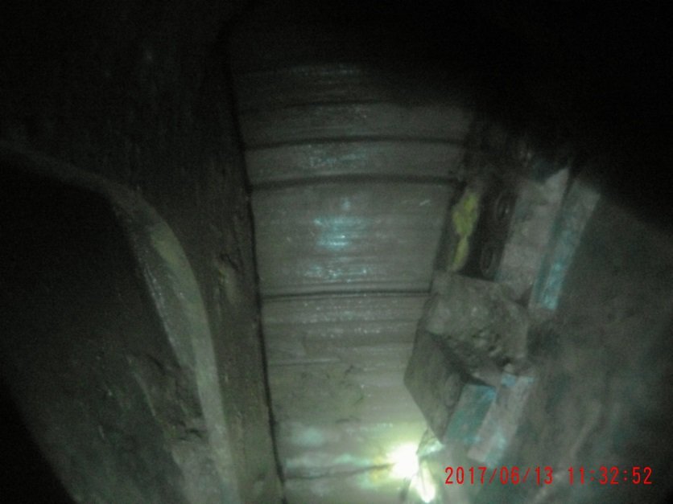
图4 开仓时掌子面情况
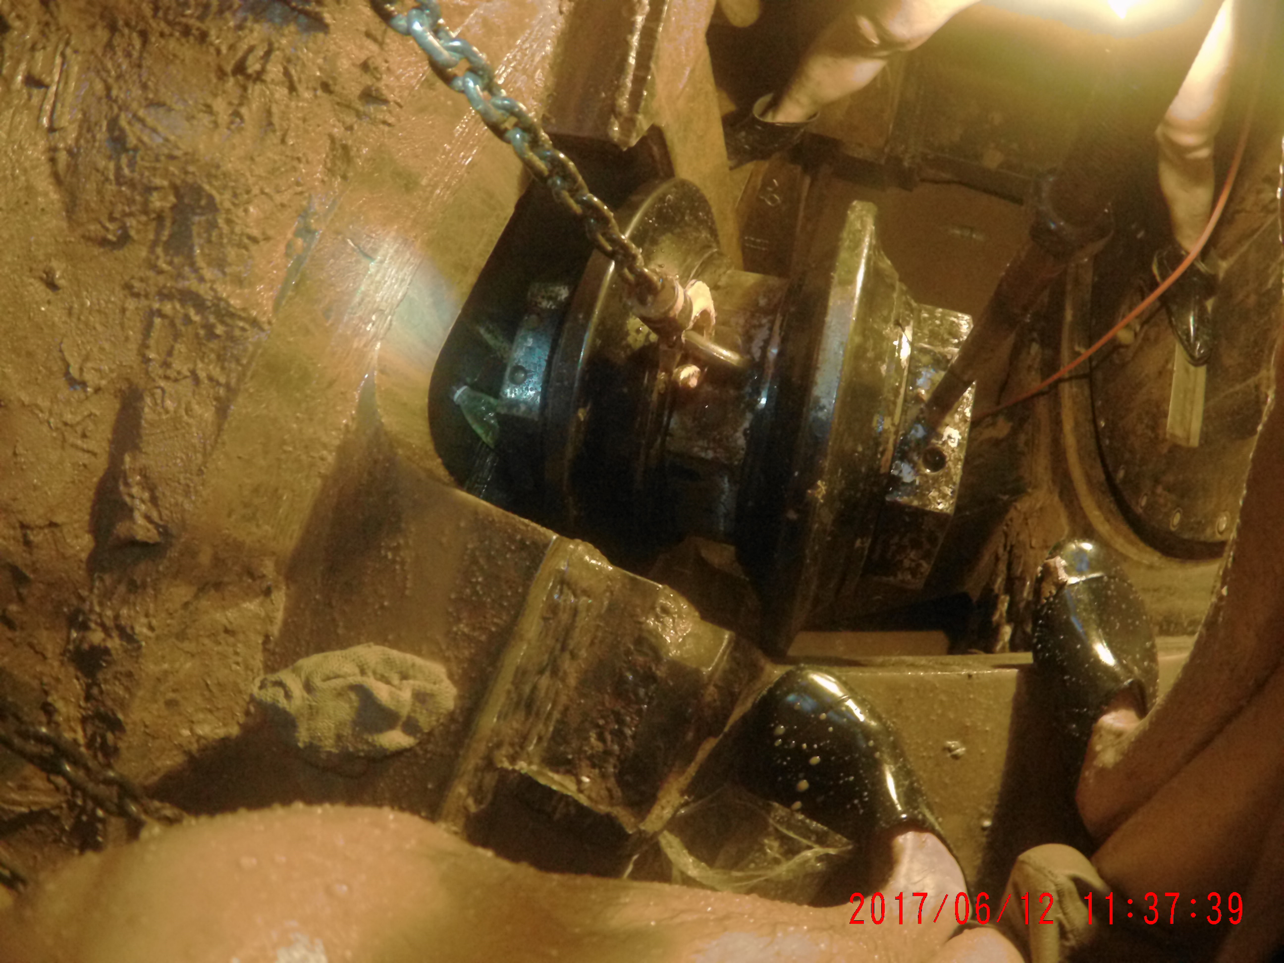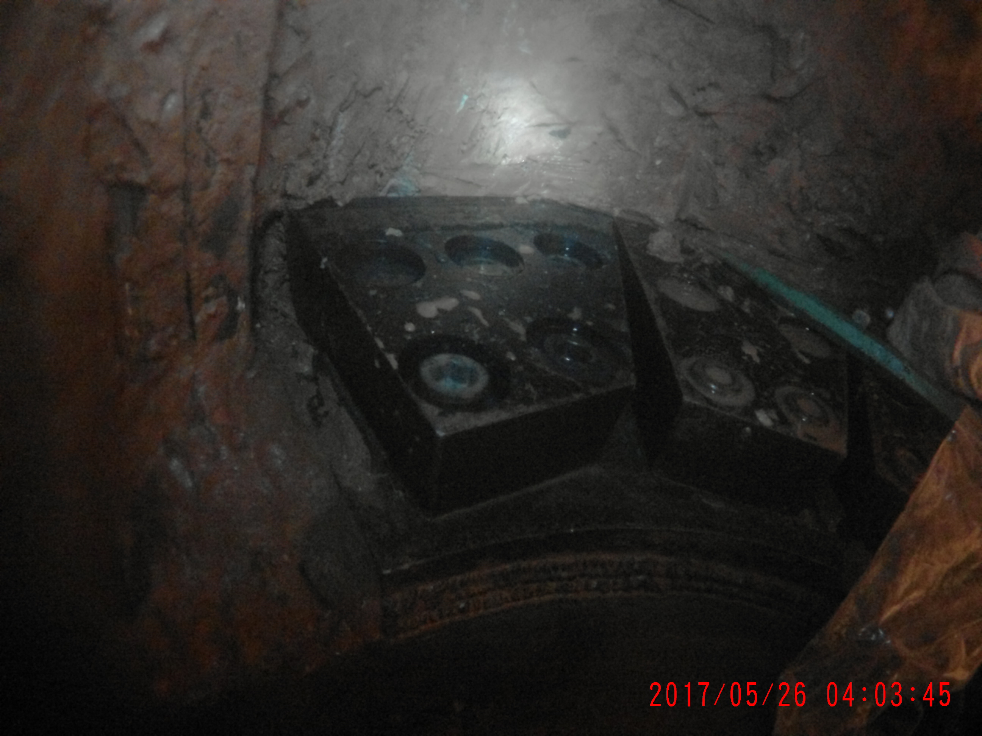
图5 开仓刀具更换

参考文献（黑体，小4号）
[1] 张宁,姚占虎,朱伟,等. 泥水盾构带压开仓时泥膜性质对其闭气性的影响研究[J]. 现代隧道技术,2015,52(4):62-67.
[2] 闵凡路,姜腾,魏代伟,等. 泥水盾构带压开仓时泥浆配制及泥膜形成实验研究[J]. 隧道建设,2014,34(9):857-861.
[3] 姜腾,朱伟,闵凡路,等. 泥水盾构开仓时的泥膜闭气性能及改性方法[J]. 地下空间与工程学报,2014,10(3):504-509.
[4] 姜腾,夏鹏举,闵凡路. 泥浆性质对泥水盾构泥膜闭气性影响试验研究[J]. 现代隧道技术,2016,53(2):134-140.
[5] 曾跃平. 盾构带压开仓作业控制要点[J]. 福建建设科技,2016(3):66-69.
[6] 薛利群,张国光. 隧道盾构带压开仓作业中的潜水技术应用研究[J]. 交通科技,2015(4):101-104.
[7] 刘培洪. 盾构机带压开仓处理异物施工技术[J]. 铁道建筑技术,2017(5):90-91.

作者简介：曹金鼎（1984—），男，大学本科，工程师，目前主要从事城市轨道交通施工与管理工作，电子邮箱：907307688@qq.com。

